*Nombre del Alumno: Gómez Alegría Maria Esther*

*Nombre del tema: introducción a la terapia de familia y pareja*

*Parcial: primer parcial*

*Nombre de la Materia: terapia de familia y pareja*

*Nombre del profesor: Monica Lisseth Quevedo perez*

*Nombre de la Licenciatura: general*

*Cuatrimestre: séptimo*

*Lugar y Fecha de elaboración*

**supernota**







1.síntomas reflejan la existencia de un defecto biológico.

3 tipos de enfermedad: Enfermedad infecciosa

Enfermedad sistémica

Enfermedad traumática

es el tipo de psicoterapia en el que se interviene no sobre un paciente individual ni sobre una relación de pareja específicamente, sino sobre una unidad familiar.



**INTRODUCCION A LA TERAPIA DE FAMILIA Y PAREJA**

ESCUELA EXISTENCIAL DE TERAPIA FAMILIAR

se acentúa la experiencia en el presente entre el terapeuta y los miembros de la familia, como instrumento de cambio.

TÉCNICAS TERAPÉUTICAS PARA LA TERAPIA FAMILIAR

1.escuchar

2 empatía,

3.interpretar y mantener la neutralidad analítica.

MODELO BIOFÍSICO

LA TERAPIA DE FAMILIA

Conducta Colectiva.

**Tipos de modelos**

MODELO CONDUCTISTA

MODELO HUMANISTA

MODELO COGNITIVO

MODELO SISTEMÁTICO

Las funciones de la terapia familiar

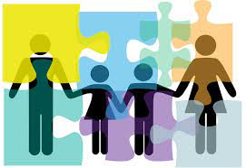

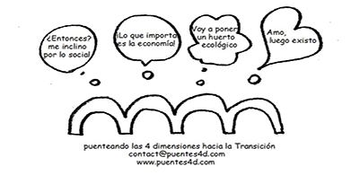

es una modalidad de funcionamiento psíquico que constituye los fenómenos, el espacio y los objetos transicionales.

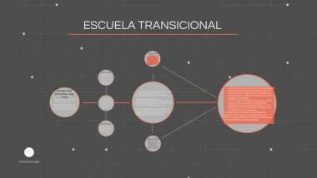

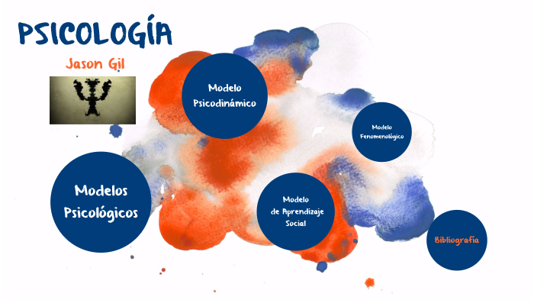



1.inconsciente 2.preconsciente 3. consciente

* llevar a la conciencia estos restos del pasado y en este momento pueden volver a ser valorados



1.Signo

2. Síntoma

3.Síndrome

4.Enfermedad mental,

5.Discontinuidad entre lo normal y anormal

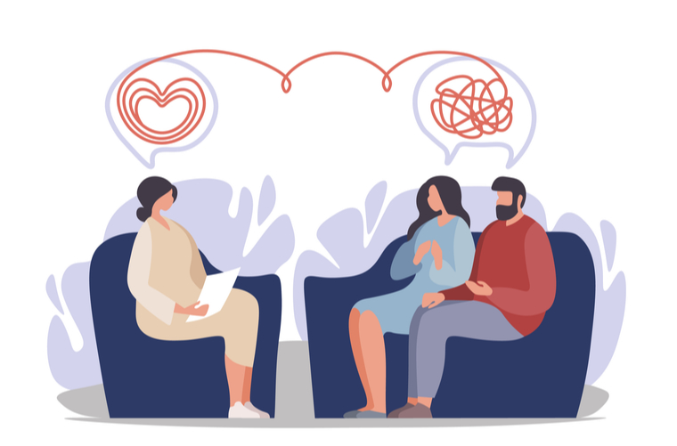

una intervención psicológica

resolver sus diferencias

adquiera habilidades para comunicarse mejor

implica seguir un método y ofrecer unas estrategias



1.Resolución de conflictos

2. Problemas en la crianza de un menor

3. Intervención en casos de traumas vividos conjuntamente

4. Apoyo a familias de personas con enfermedades graves

5. Mejora en el flujo de comunicación de la familia

CORRIENTE SISTEMÁTICA DE TERAPIA FAMILIAR

• Crisis familiares. • Terapia de pareja. • Problemas de conducta o trastornos de un miembro de la familia. • Tratamiento de adicciones. • Psicoeducación. • Entrenamiento para padres.

ESCUELA TRANSICIONAL DE TERAPIA FAMILIAR

MODELO PSICOANALÍTICO

Postulados del modelo

1. AUTOESTIMA

2. EL MODELO DE COMUNICACIÓ

3. REGLAS FAMILIARES

4. ENLACE CON LA SOCIEDAD 

LA TERAPIA DE PAREJA